5. Hasil Eksperimen dan Pembahasan
Pada Sub bab ini dijelaskan hasil eksperimen yang telah didapatkan dari eksperimen yang ada dalam evaluasi gambar dengan metode yang telah ditetapkan.

Hasil Eksperimen Parameter Blur
Pada sub bab ini berisi tentang hasil eksperimen yang dicapai dalam melakukan proses evaluasi gambar Ulos berdasarkan satu parameter yaitu blur. Berikut beberapa sampel gambar yang telah didapatkan nilai serta klasifikasinya:
- Kategori bad
Tabel 4 berisi gambar Ulos kategori bad sebelum dan sesudah enhancement disertai dengan nilai blur dan klasifikasi masing-masing.
Tabel 1. Sampel gambar Ulos kategori bad berdasarkan parameter blur
Gambar Ulos sebelum Enhancement | Hasil Klasifikasi | Gambar Ulos sesudah Enhancement | Hasil  Klasifikasi
  Nilai blur: 147.79 | Salah | 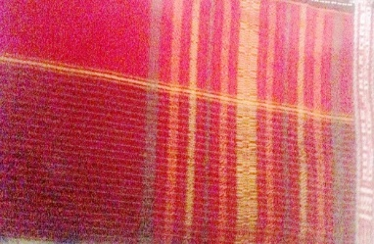  Nilai blur: 3206.74 | Salah
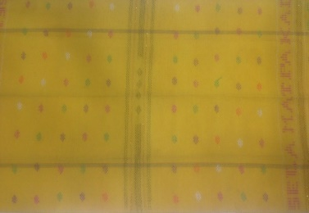  Nilai blur: 37.87 | Salah | 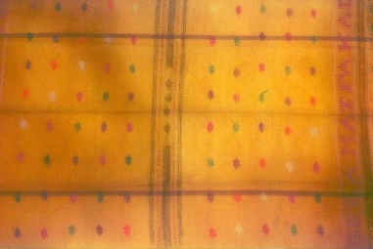  Nilai blur: 206.42 | Salah
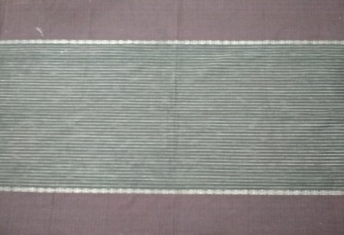  Nilai blur: 167.10 | Salah | 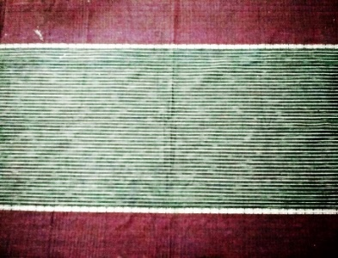  Nilai blur: 9137.53 | Salah
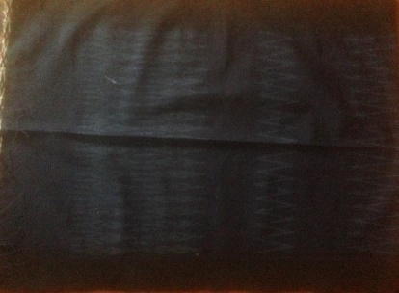  Nilai blur: 365.62 | Salah | 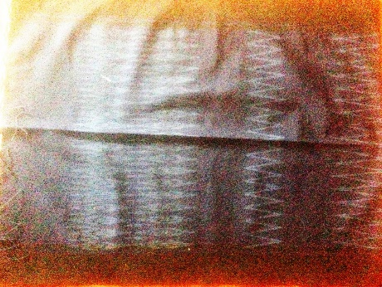  Nilai blur: 2922.14 | Salah
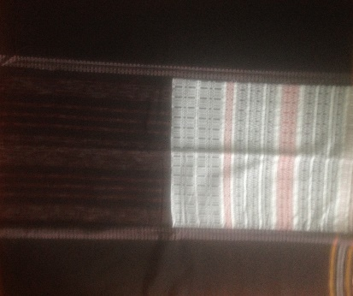  Nilai blur: 121.55 | Salah | 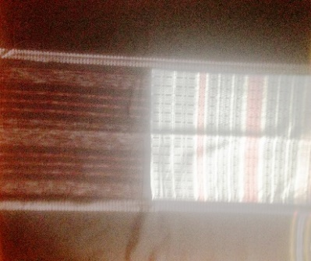  Nilai blur: 6888.18 | Salah
Tabel 4 berisi beberapa sampel gambar ulos berdasarkan parameter blur. Pada tabel ini, peneliti memberikan contoh gambar ulos yang memiliki nilai blur rendah dan terkategorikan bad oleh peneliti. Hal ini dapat dilihat dari nilai yang disediakan tepat berada di bawah gambar ulos. Seperti yang telah dijelaskan pada bab sebelumnya, gambar masukan Ulos akan diklasifikasikan berdasarkan jenis motif ulos seperti ulos sadum, mangiring dan lain sebagainya menggunakan program classification yang dikerjakan oleh kelompok Tugas Akhir lain baik sebelum maupun sesudah contrast enhancement. Peneliti juga menyediakan hasil klasifikasi pada saat diklasifikasikan, pada kategori ini gambar masukan Ulos memiliki hasil klasifikasi yang sebagian besar salah.
- Kategori improve
Tabel 5 berisi gambar Ulos kategori improve sebelum dan sesudah enhancement serta sudah memiliki nilai blur dan klasifikasi masing-masing.

Tabel 2. Sampel gambar Ulos kategori improve berdasarkan parameter blur
Gambar Ulos | Hasil Klasifikasi | Gambar Ulos setelah Enhancement | Hasil Klasifikasi
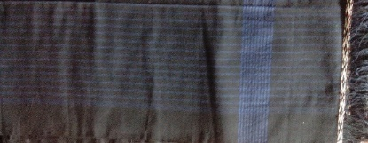  Nilai blur: 1496.39 | Benar | 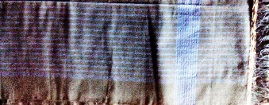  Nilai blur: 2098.09 | Benar
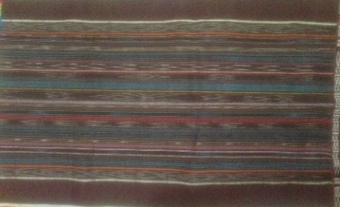  Nilai blur: 485.24 | Benar | 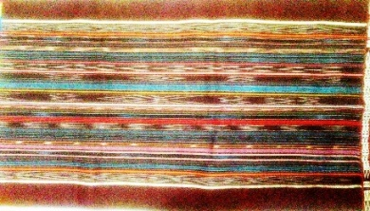  Nilai blur: 6247.23 | Benar
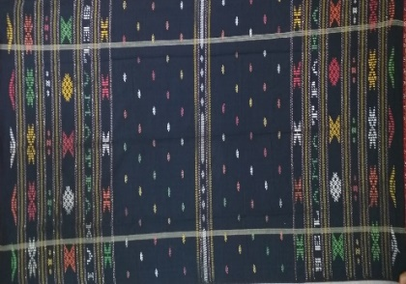  Nilai blur: 3802.60 | Benar | 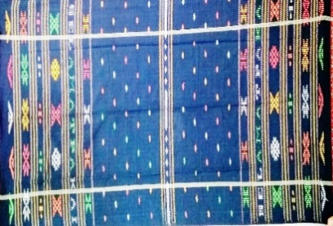  Nilai blur: 12138.96 | Benar
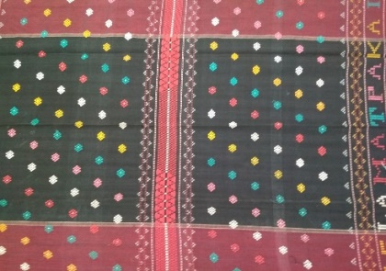  Nilai blur: 2769.14 | Salah | 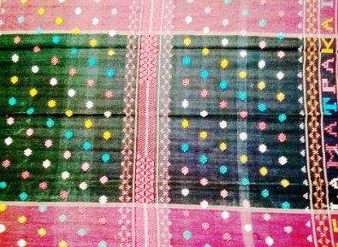  Nilai blur: 3077.29 | Salah
Tabel 5 berisi beberapa sampel gambar ulos berdasarkan parameter blur. Pada tabel ini, peneliti memberikan contoh gambar ulos yang terkategorikan improve oleh peneliti. Hal ini dapat dilihat dari nilai yang disediakan tepat berada di bawah gambar ulos. Seperti yang telah dijelaskan pada bab sebelumnya, gambar masukan Ulos akan diklasifikasikan berdasarkan jenis motif ulos seperti ulos sadum, mangiring dan lain sebagainya menggunakan program classification yang dikerjakan oleh kelompok Tugas Akhir lain baik sebelum maupun sesudah contrast enhancement. Peneliti juga menyediakan hasil klasifikasi pada saat diklasifikasikan, pada kategori ini gambar masukan Ulos memiliki hasil klasifikasi ada yang salah dan ada yang benar.
- Kategori good
Tabel 6 berisi gambar Ulos kategori good sebelum dan sesudah enhancement serta
sudah memiliki nilai blur dan klasifikasi masing-masing.
Tabel 3. Sampel gambar Ulos kategori good berdasarkan parameter blur
Gambar Ulos sebelum Enhancement | Hasil  Klasifikasi | Gambar Ulos setelah Enhancement | Hasil Klasifikasi
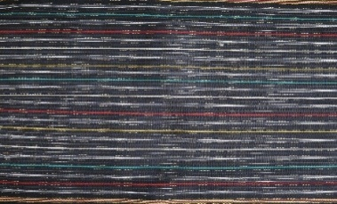  Nilai blur: 4927.27 | Benar | 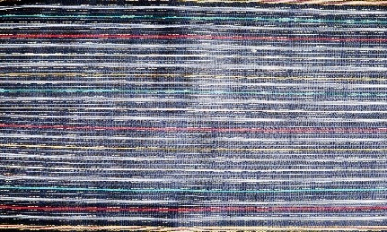  Nilai blur: 15104.54 | Benar
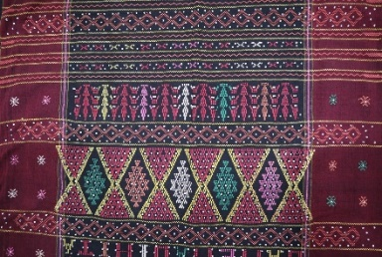  Nilai blur: 8747.33 | Benar | 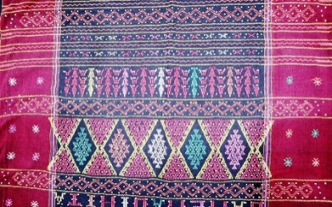  Nilai blur: 16789.09 | Benar
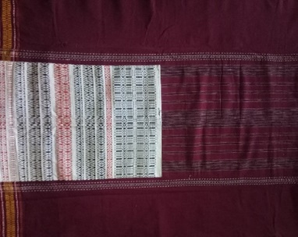  Nilai blur: 2917.82 | Benar | 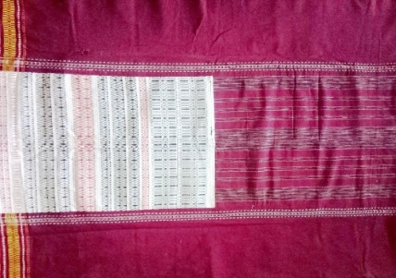  Nilai blur: 11044.04 | Benar
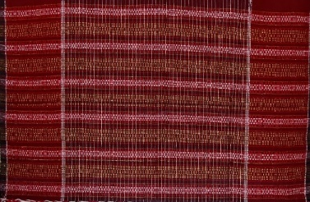  Nilai blur: 18850.24 | Benar | 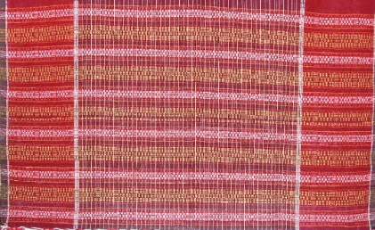  Nilai blur: 14543.00 | Benar

Tabel 6 berisi beberapa sampel gambar ulos berdasarkan parameter blur. Pada tabel ini, peneliti memberikan contoh gambar ulos yang memiliki nilai blur tinggi dan terkategorikan good oleh peneliti. Hal ini dapat dilihat dari nilai yang disediakan tepat berada di bawah gambar ulos. Seperti yang telah dijelaskan pada bab sebelumnya, gambar masukan Ulos akan diklasifikasikan berdasarkan jenis motif ulos seperti ulos sadum, mangiring dan lain sebagainya menggunakan program classification yang dikerjakan oleh kelompok Tugas Akhir lain baik sebelum maupun sesudah contrast enhancement. Peneliti juga menyediakan hasil klasifikasi pada saat diklasifikasikan, pada kategori ini gambar masukan Ulos memiliki hasil klasifikasi yang sebagian besar benar. Pada tahap pengujian eksperimen satu parameter yakni hanya parameter blur dapat ditarik kesimpulan sebagai berikut:
- Data bad yang telah terklasifikasikan melalui program dihitung tingkat akurasi pada pengklasifikasian gambar Ulos dan memperoleh akurasi sebesar 67.72%
- Data Improve yang terklasifikasikan melalui program dihitung tingkat akurasi pada pengklasifikasian gambar Ulos dan diperoleh akurasi sebesar 16.03%
- Data Good yang terklasifikasikan melalui program dihitung tingkat akurasi pada pengklasifikasian gambar Ulos dan diperoleh akurasi sebesar 26,41%
- Data Ulos dari kategori Ulos yaitu Improve yang telah melalui proses Contrast Enhancement dihitung tingkat akurasinya pada pengklasifikasian gambar Ulos diperoleh akurasi sebesar 88.31%
- Data Ulos dari kategori Ulos yaitu Improve yang telah melalui proses Contrast Enhancement dihitung tingkat akurasinya pada pengklasifikasian gambar Ulos diperoleh akurasi sebesar 15.38%
- Data Ulos dari kategori Ulos yaitu Good yang telah melalui proses Contrast Enhancement dihitung tingkat akurasinya pada pengklasifikasian gambar Ulos diperoleh akurasi sebesar 14.67%

Hasil Eksperimen Parameter Noise
Pada sub bab ini berisi tentang hasil eksperimen yang dicapai dalam melakukan proses evaluasi gambar Ulos berdasarkan satu parameter yaitu noise. Berikut beberapa sampel foto yang telah ditentukan rentang threshold oleh peneliti dan didapatkan nilainya.

            - Kategori improve
Tabel 7 berisi gambar Ulos kategori improve sebelum dan sesudah enhancement serta sudah memiliki nilai noise dan klasifikasi masing-masing.
Tabel 4. Sampel gambar Ulos kategori improve berdasarkan parameter noise
Gambar Ulos sebelum Noise Reduction | Hasil Klasifikasi | Gambar Ulos Setelah Noise Reduction | Hasil Klasifikasi
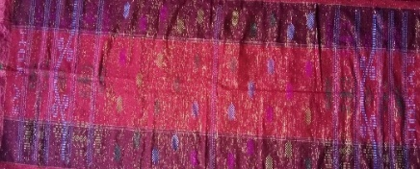  Nilai noise: 3,443 | Salah | 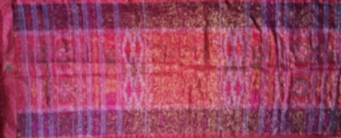  Nilai noise: 0.571 | Benar
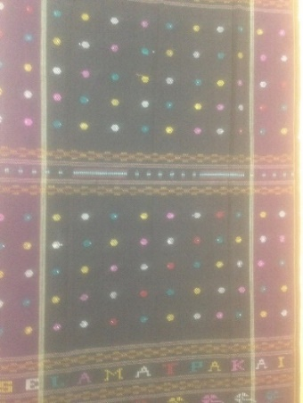  Nilai noise: 2,727 | Salah | 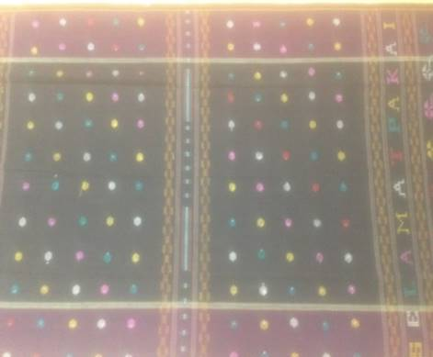  Nilai noise: 0,125 | Benar
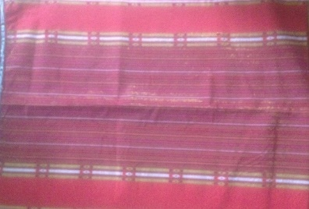  Nilai noise: 1,505 | Salah | 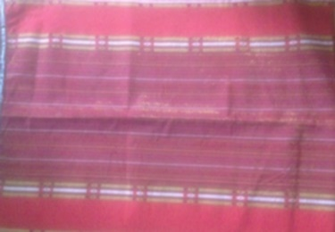  Nilai noise: 0,235 | Salah
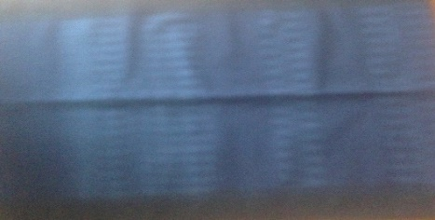  Nilai noise : 1,428 | Salah |   Nilai noise: 0,206 | Salah
Tabel 7 berisi beberapa sampel gambar ulos berdasarkan parameter noise. Pada tabel ini, peneliti memberikan contoh gambar ulos yang memiliki nilai noise terkategorikan improve oleh peneliti. Hal ini dapat dilihat dari nilai yang disediakan tepat berada di bawah gambar ulos. Seperti yang telah dijelaskan pada bab sebelumnya, gambar masukan Ulos akan diklasifikasikan berdasarkan jenis motif ulos seperti ulos sadum, mangiring dan lain sebagainya menggunakan program classification yang dikerjakan oleh kelompok Tugas Akhir lain baik sebelum maupun sesudah denoising. Peneliti juga menyediakan hasil klasifikasi pada saat diklasifikasikan, pada kategori ini gambar masukan Ulos memiliki hasil klasifikasi yang sebagian besar benar.
            - Kategori good
Tabel 8 berisi gambar Ulos kategori good sebelum dan sesudah enhancement serta sudah memiliki nilai noise dan klasifikasi masing-masing.
Tabel 5. Sampel gambar Ulos kategori good berdasarkan parameter noise
Gambar Ulos Sebelum Noise Reduction | Hasil Klasifikasi | Gambar Ulos Setelah Noise Reduction | Hasil Klasifikasi
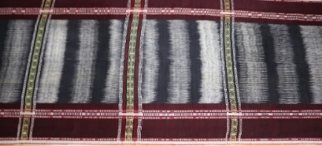  Nilai noise : 0,274 | Benar | 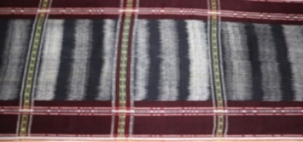  Nilai noise : 0,045 | Benar
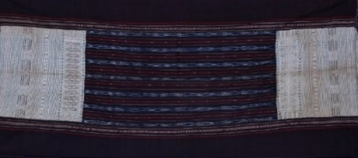  Nilai noise : 0,432 | Benar | 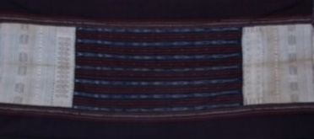  Nilai noise: 0,040 | Benar
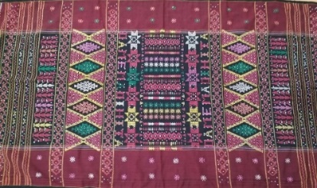  Nilai noise : 0,574 | Benar | 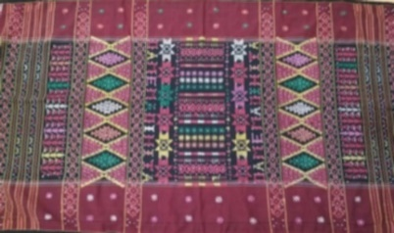  Nilai noise: 0,154 | Benar
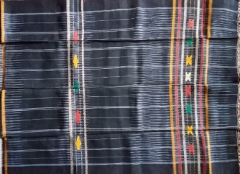  Nilai noise: 0,789 | Benar | 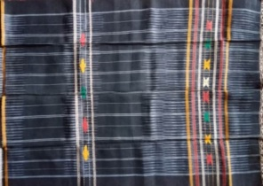  Ulosgood132 : 0,121 | Benar

Tabel 8 berisi beberapa sampel gambar ulos berdasarkan parameter noise. Pada tabel ini, peneliti memberikan contoh gambar ulos yang memiliki nilai noise terkategorikan good oleh peneliti. Hal ini dapat dilihat dari nilai yang disediakan tepat berada di bawah gambar ulos. Seperti yang telah dijelaskan pada bab sebelumnya, gambar masukan Ulos akan diklasifikasikan berdasarkan jenis motif ulos seperti ulos sadum, mangiring dan lain sebagainya menggunakan program classification yang dikerjakan oleh kelompok Tugas Akhir lain baik sebelum maupun sesudah denoising. Peneliti juga menyediakan hasil klasifikasi pada saat diklasifikasikan, pada kategori ini gambar masukan Ulos memiliki hasil klasifikasi yang sebagian besar benar.
Pada tahap pengujian eksperimen satu parameter yakni hanya parameter noise dapat ditarik kesimpulan sebagai berikut:
- Data Improve yang terklasifikasikan melalui program dihitung tingkat akurasi pada pengklasifikasian gambar Ulos dan diperoleh akurasi sebesar 30,79%
- Data Good yang terklasifikasikan melalui program dihitung tingkat akurasi pada pengklasifikasian gambar Ulos dan diperoleh akurasi sebesar 29,68%
- Data Ulos dari kategori Ulos yaitu Improve yang telah melalui proses denoising dihitung tingkat akurasinya pada pengklaisifikasian gambar Ulos diperoleh akurasi sebesar 14.62%
- Data Ulos dari kategori Ulos yaitu Good yang telah melalui proses denoising dihitung tingkat akurasinya pada pengklaisifikasian gambar Ulos diperoleh akurasi sebesar 20.67%

Hasil Eksperimen Parameter Blur dan Noise
Pada eskperimen terakhir yaitu evaluasi dengan menggabungkan antara pengecekan melalui parameter blur dan pengecekan parameter noise diperoleh tingkat akurasinya sebagai berikut:
      - Data Ulos dari 3 kategori Ulos yaitu Bad, Improve, dan Good yang telah melalui proses pengecekan pertama yaitu, blur diperiksa tingkat akurasinya pada pengklasifikasian gambar Ulos kategori improve diperoleh akurasi 17.62%
      - Data Ulos dari 3 kategori Ulos yaitu Bad, Improve, dan Good yang telah melalui proses pengecekan pertama yaitu, noise diperiksa tingkat akurasinya pada pengklasifikasian gambar Ulos kategori good diperoleh akurasi 22.16%

Hasil Eksperimen Evaluasi Gambar
Dari analisis, eksperimen serta evaluasi yang telah dilakukan oleh peneliti untuk mendapatkan ketetapan threshold pada parameter blur dan noise, maka dapat dilihat pada Tabel 9 untuk parameter blur dan Tabel 10 untuk parameter noise sebagai ketetapan threshold yang final.
Tabel 6. Thresold parameter blur
Kategori | Threshold | Akurasi
Bad | 0 – 400 | 67,72%
Improve | 400 – 1500 | 16,03%
Good | > 1500 | 26,41%
Tabel 7. Thresold parameter noise
Kategori | Threshold | Akurasi
Improve | 0 | 14,62%
Good | ≥1 | 22,16%

Hasil Implementasi GUI
Berikut pada Gambar 14 dan Gambar 15 adalah hasil implementasi GUI yang telah dikerjakan oleh peneliti. GUI dibuat untuk tujuan mempermudah proses mendeteksi noise dan blur dari suatu gambar Ulos.
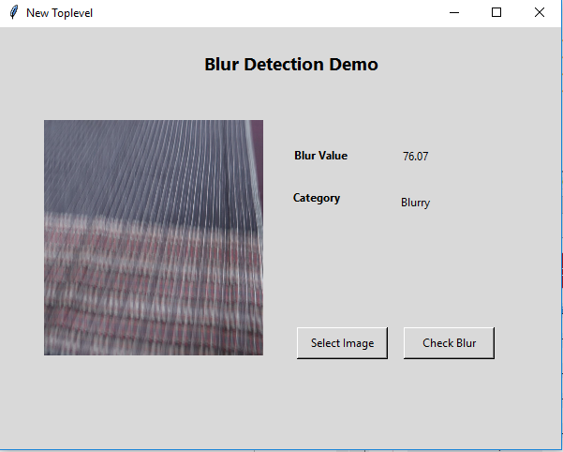
Gambar 1 Tampilan fitur pendeteksi blur pada gambar Ulos
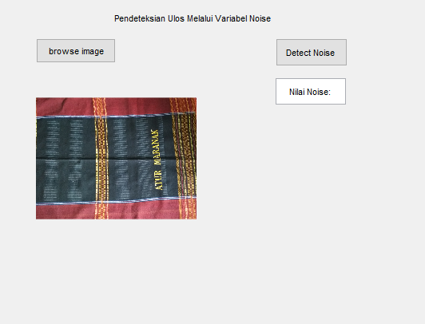
Gambar 2 Tampilan fitur pendeteksi noise pada gambar Ulos

Pembahasan Hasil
Berikut ini dibahas mengenai hasil yang telah diperoleh dari eksperimen serta evaluasi yang dilakukan, yaitu:
- Pada parameter blur dan noise kategori improve dan good belum memperoleh akurasi yang tinggi dikarenakan beberapa hal seperti:
  - Pengklasifikasian secara manual yang dilakukan oleh peneliti masih memiliki keterbatasan pada kategori improve dan good, yaitu peneliti masih sulit mengkategorikan gambar masukan yang dapat diperbaiki (improve) dengan kategori yang bagus (good) secara kasat mata
  - Ketergantungan modul ini dengan modul lain seperti modul enhancement dan modul classification menyebabkan hasil eksperimen memiliki nilai akurasi yang rendah dikarenakan tingkat akurasi pada modul lain yang digunakan juga masih terkategorikan rendah dan belum akurat. Untuk modul enhancement tidak terdapat modul yang mampu memperbaiki blur, jadi peneliti menggunakan proses contrast enhancement untuk lebih mencerahkan gambar masukan sehingga hal ini menjadi salah satu hal yang mempengaruhi tingkat keakuratan dalam mengevaluasi gambar. Sedangkan, pada parameter noise digunakan proses denoising. Proses ini memang sesuai digunakan untuk menurunkan nilai noise pada gambar masukan. Sedangkan pada modul classification yang mempengaruhi tingkat akurasinya ialah adanya beberapa keterbatasan modul tersebut seperti jumlah data dan variasi data yang masih digunakan dalam jumlah yang minim, serta kemiripan data gambar Ulos pada modul ini yang menyebabkan data yang dipelajari dianggap mirip oleh mesin.
- Pada parameter blur dengan kategori bad memiliki tingkat akurasi yang tinggi didukung oleh pengkategorian manual yang lebih mudah karena secara kasat mata lebih dapat dikategorikan.
- Dari hasil ekperimen dapat disimpulkan bahwa pengklasifikasian kualitas gambar masukan dengan menggunakan dua parameter blur dan noise lebih baik dikarenakan pemrosesan gambar masukan lebih.

